新 书 推 荐

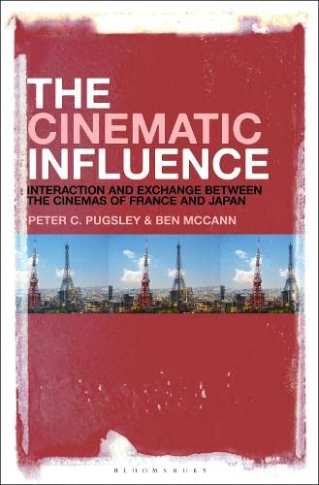
中文书名：《法国与日本电影的互动与交流》
英文书名：The Cinematic Influence: Interaction and Exchange Between the Cinemas of France and Japan
作 者：Peter C. Pugsley and Ben McCann
出 版 社：Bloomsbury
代理公司：ANA/Winney
出版时间：2023年1月
代理地区：中国大陆、台湾
页 数：264页
审读资料：电子稿
类 型：大众传媒

内容简介：

本书收集大量法国和日本的电影以及电影人的实例，追溯了两国电影中长期存在的多元的文化、美学和风格联系。

为探索法国和日本电影之间多种审美和文化联系，本书提供了生动的例子和详实的案例研究，包括黑泽明（Akira Kurosawa），让-吕克·戈达尔（Jean-Luc Godard），是枝裕和（Hirokazu Kore-eda），克莱尔·丹尼斯（Claire Denis），河濑直美（Naomi Kawase），米歇尔·冈瑞（Michel Gondry）等许多人。本书展现了这些电影之间大量的联系，标志着法国和日本电影人之间相互影响和崇敬的悠久历史。

这本书对两国电影如何抵制好莱坞，以维持和加强自己的文化实践，以及它们如何履行启发其他文化关于法国人或日本人意味着什么的任务，提供了新的见解。这本书还加深了我们对电影在各个国家中作为一种文化和经济角色的理解。重要的是，读者将看到，电影是法国和日本，更广泛地说，欧洲和亚洲之间的文化交流的一种形式。这是第一本通过追踪这两个不同国家电影的共同叙事和风格技巧的历史来研究它们之间交叉的重要书籍。

销售亮点：

- 展示了一个多世纪以来，多种概念、技术和故事的交流如何帮助定义了日本和法国电影的电影风格
- 以创新的方式思考电影风格如何通过受跨国电影规范影响的系统反映民族文化
- 揭示了法国和日本电影中的美学标记，这些标记表明了在视觉图像和叙事驱动中，文化和技术方法的相互作用

作者简介：

彼得·C.帕格斯利（Peter C. Pugsley），澳大利亚阿德莱德大学媒体/电影研究副教授。他的研究和教学主要集中在亚洲电影和编剧。
本·麦肯（Ben McCann），澳大利亚阿德莱德大学法语研究副教授，最新著作是《西班牙旅馆：电影中的欧洲青年》（L’Auberge espagnole: European Youth on Film）（2018）。

媒体评价：

“法国和日本的电影文化在全世界范围内堪属最具活力和魅力。本书调查并生动描绘了这两个地区之间相互联系的一些主要主题和背景轮廓。”
——阿拉斯泰尔·菲利普斯（Alastair Phillips），英国华威大学电影研究教授

全书目录：

介绍
两个电影生态系统:法国和日本
历史
接待
章结构
A部分:历史与风格
1. 将法国和日本电影历史化
2. 法国和日本的电影合作
3.导演风格、影响与交流
4. 托拉桑和于洛先生的影响
B部分:主题、思路和方法
5. 失业和自我孤立
6. 位置和地方感
7. 对抗性的电影
8. 生，死和存在状态
9. 改编文学和视觉文本

感谢您的阅读！
请将反馈信息发至：版权负责人
Email：Rights@nurnberg.com.cn
安德鲁·纳伯格联合国际有限公司北京代表处
北京市海淀区中关村大街甲59号中国人民大学文化大厦1705室, 邮编：100872
电话：010-82504106, 传真：010-82504200
公司网址：http://www.nurnberg.com.cn
书目下载：http://www.nurnberg.com.cn/booklist_zh/list.aspx
书讯浏览：http://www.nurnberg.com.cn/book/book.aspx
视频推荐：http://www.nurnberg.com.cn/video/video.aspx
豆瓣小站：http://site.douban.com/110577/
新浪微博：安德鲁纳伯格公司的微博_微博 (weibo.com)
微信订阅号：ANABJ2002


